**Tutorial passo a passo postagem no Git/Github**

**Passo 1 - Instalação do Git**

Baixar Pelo link:<https://git-scm.com/>

Fazer a instalação padrão seguindo as recomendações.

**Passo 2 – Criar Diretório**

Caminho:[Meu Git/curriculo.github.io]

Clicar dentro da pasta do Projeto com o botão direito e selecionar **Git Bash** para iniciar o terminal.

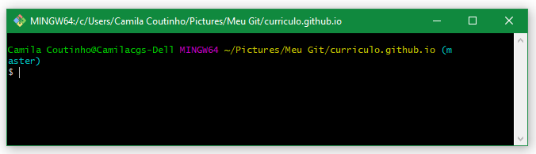

**Passo 3 – Inicializar o Repositório** “**git init”**

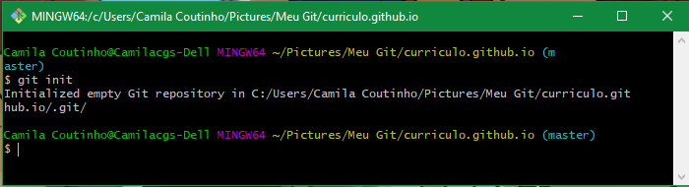

Após isso e criado uma pasta oculta dentro do diretório: 

**Passo 4 – Arquivo “.gitignore”**

Foi criado o arquivo **“.gitignore**” para ignorar alguns tipos de arquivos, eu usei o site <https://www.toptal.com/developers/gitignore> para gerar um arquivo configurado Windows-Git.

**Passo 5 – Configurando “Nome” e “Email” do usuário editor**

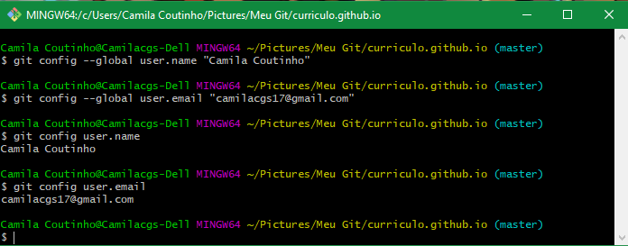

**Passo 6- Status do diretório/ Reconhecendo os novos arquivos**

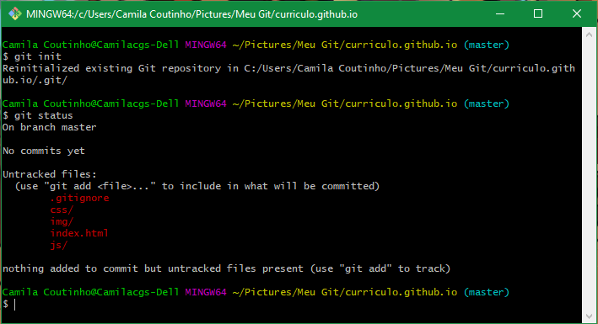

**Passo 7 – Gravando a atualização do arquivo no repositório**

Executei o comando “***git add.”*** Para importar todos os arquivos de uma vez.

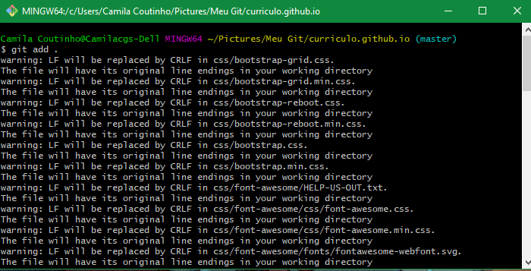

**Passo 8 – Confirmando se todos os arquivos foram adicionados**

Executei ***“git status***”, para confirmar se os arquivos foram adicionados.

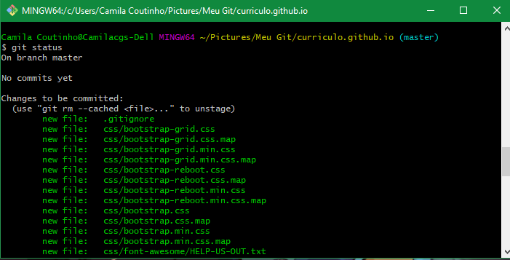

**Passo 9 – Primeiro Commit**

**“Git commit -m”** para gravar toda a movimentação do diretorio em um arquivo.

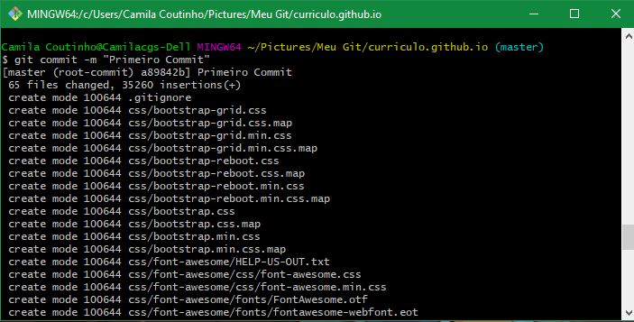

**Passo 10 - Consultando o historico de Gravações pelo “Git log”**

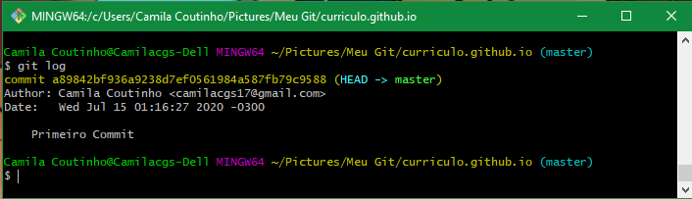

**Passo 11 – Um arquivo foi alterado**

Editei o arquivo por fora e executando o git status ele reconhece a alteração

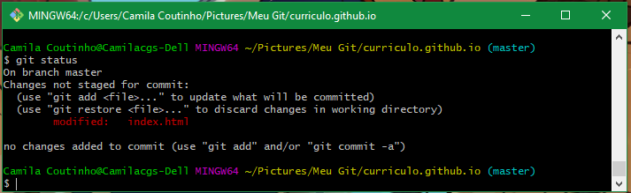

**Passo 12 - Mostra informações sobre a alteração feita no arquivo**

Comando: ***“git diff***”

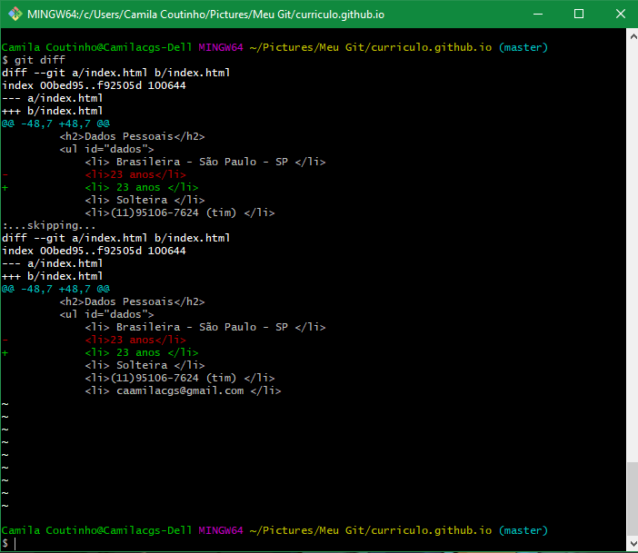

**Passo 13 – Commit “Alteração no Documento”**

Primeiro foi adicionado a alteração do arquivo no Git pelo **“git add”.**

Depois coloquei um **“Commit -m”** para gravando a alteração**.**

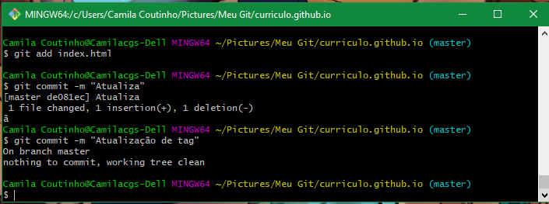

**Passo 14 – Inseri uma tag no último commit “git tag v2”**

Depois consultei a alteração com **“git log”**

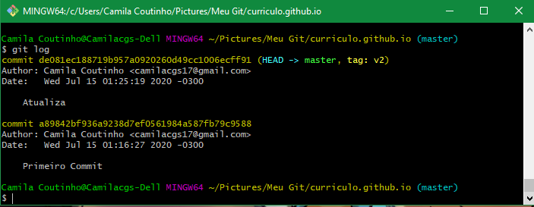

**Passo 15 – criando uma nova Branch e listando e deletando.**

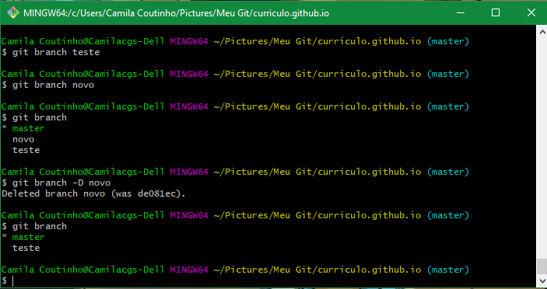

**Passo 16 – indo para a Branch nova e voltando para a Branch master.**

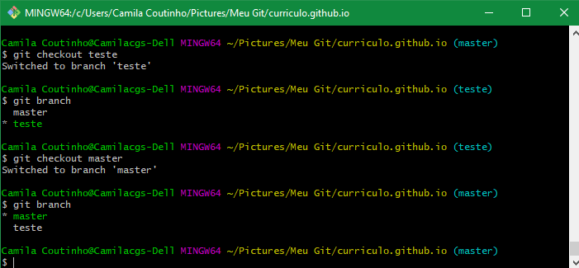

**Passo 17 – adicionando arquivo na “Branch teste”: consultando status, realizando commit.**

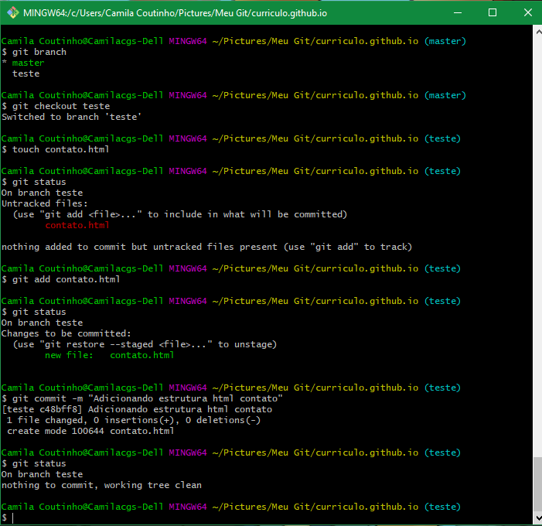

**Passo 18 – Consultando log de commit**

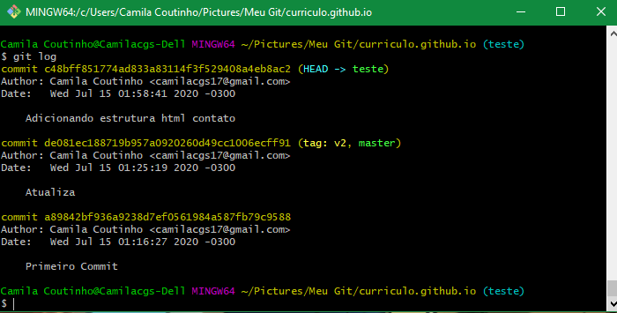

Passo 18 – Consultando o log da Branch master

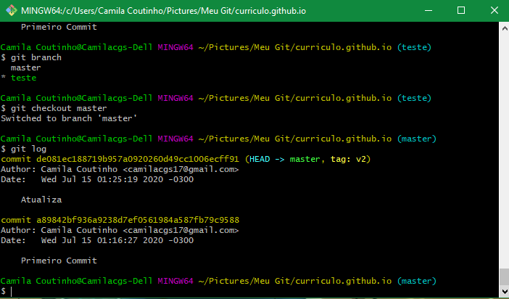

Pronto terminei as alterações no git agora quero subir no git hub.

- Efetuar login no terminal com conta do github

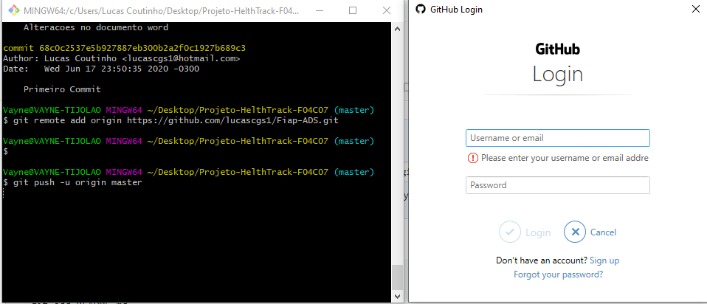

Depois de logar sua conta ele vai subir seu arquivo no Git hub:

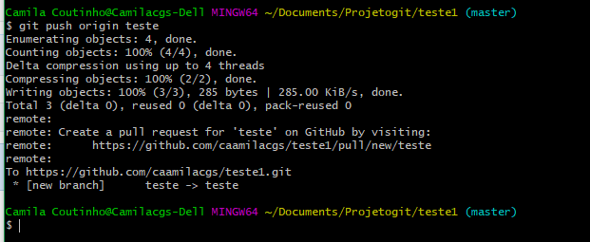

**Passo 18 – Meu Git subiu e está postado**

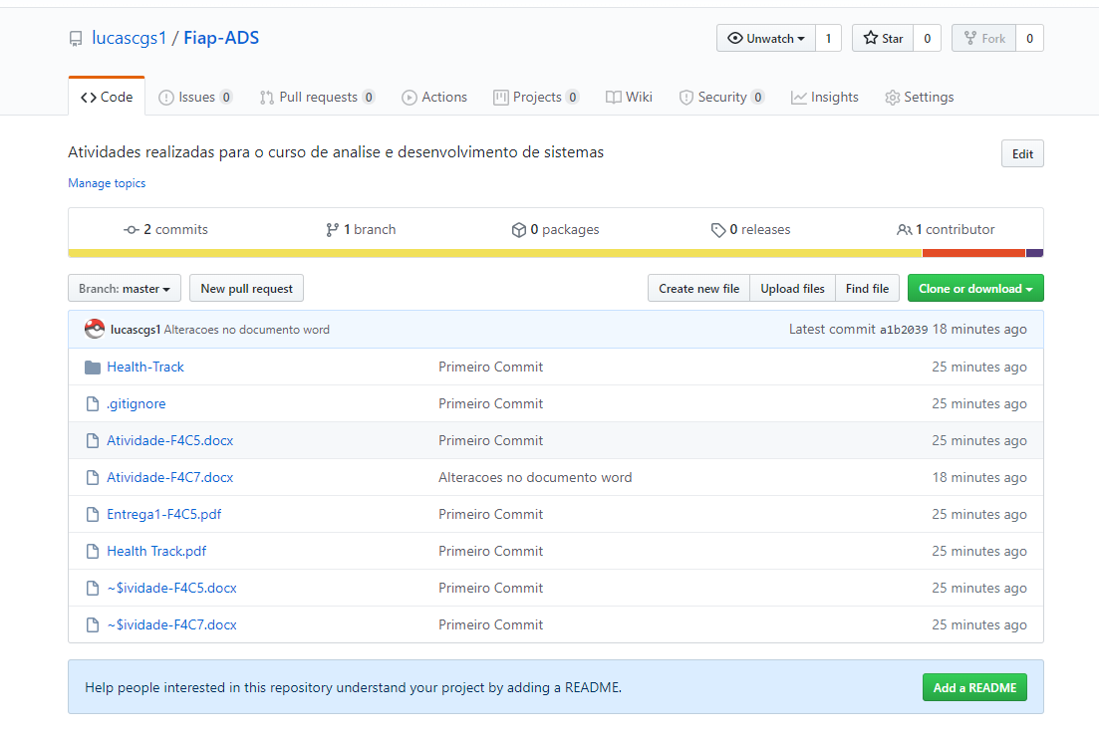

**Passo 19 – Fiz uma alteração do diretório para arrumar as pastas:**

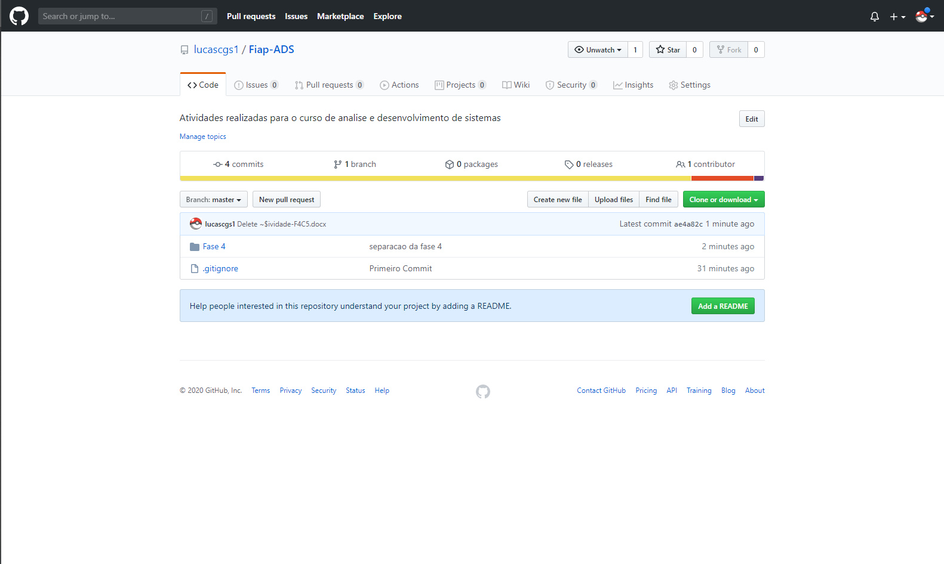

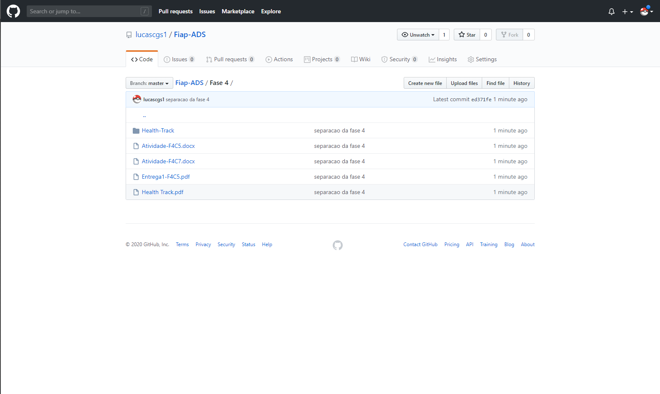

**Passo 20 – Link do Projeto Pronto:** <https://github.com/caamilacgs/curriculo.github.io>

